IV CONCURS DE FOTOGRAFIA. LA NATURA GEOMÈTRICA
IES PERE BOÏL 2020/2021
Des de fa dos anys el Departament de Biologia i Geologia de l'IES Pere Boïl organitza un concurs de micrografia (fotografies utilitzant el microscopi o la lupa binocular) al què poden participar tots els alumnes de centre.

Aquest curs la pandèmia ens ha impedit organitzar el concurs com en edicions anteriors, però hem decidit adaptar-lo a les noves circumstàncies. A causa de la impossibilitat d'utilitzar els microscopis i lupes de l'institut, les fotografies es podran realitzar utilitzant qualsevol dispositiu disponible a casa (telèfon mòbil, Tablet, càmera digital).

L'objectiu d'aquest curs és fotografiar formes geomètriques que apareixen a la natura que ens envolta i que de vegades passa desapercebuda com l'espiral d'una closca d'un cargol, un rusc d'abelles, la disposició dels pètals d'una flor, una teranyina, els cristalls de sal comuna, etc.

BASES:
I.- PRESENTACIÓ
Cada alumne / a podrà presentar una fotografia.
La fotografia es pujarà a la tasca que apareix en el curs de Aules anomenat CONCURS DE FOTOGRAFIA. LA NATURA GEOMÈTRICA.
La fotografia serà horitzontal amb el següent mida: 10x15cm
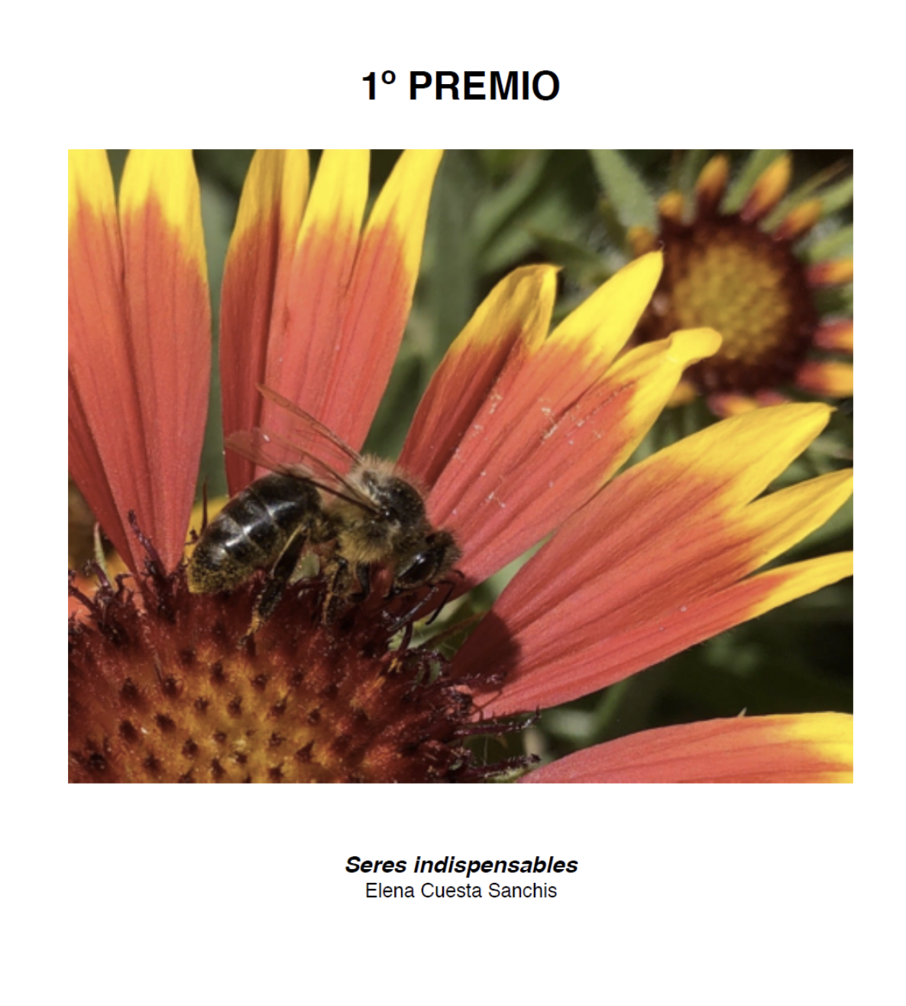
La fotografia haurà d'anar acompanyada de la següent informació:
● Nom i cognoms de l'autor
● Curs
● Títol de l'obra (per exemple: "Éssers indispensables").

Si teniu algun dubte podeu consultar al vostre / a professor / a de biologia i geologia.

2. TERMINI PRESENTACIÓ
El termini de presentació de la fotografia finalitzarà el 20 de juny a les 23:50 h.

3. JURAT
Les professores del departament de Biologia i Geologia actuaran com a jurat valorant diferents aspectes com ara la qualitat i originalitat de la fotografia i triaran mitjançant votació les tres fotografies premiades.
Quedaran eliminades de la votació aquelles fotografies que no tinguin els estàndards exigits, que hagin estat preses d'altres fonts, i que per tant no hagin estat elaborades pels propis alumnes.

Amb totes les fotografies que compleixin els requisits s'elaborarà un vídeo que es penjarà a la web de l'institut.

4. PREMIS
Es lliuraran tres premis que consistiran en vales per a material escolar a canviar en la papereria Papers de Manises:
1r Premi: 30 euros
2n Premi: 20 euros
3r Premi: 10 euros
A partir del mes de juliol es publicaran a la pàgina web de l'institut les fotografies guanyadores i s'informarà personalment a cada un dels guanyadors mitjançant missatge a les famílies via ITACA.

Sort!
Departament de Biologia i Geologia
IES Pere Boïl
Manises.

VÍDEO DE L @ S PARTICIPANTS DEL CURS 2019/2020.

Si voleu inspiració podeu revisar el següent vídeo amb les fotografies de el curs passat.

FOTOGRAFIES GUANYADORES DEL CURS 2019/2020

En aquest enllaç teniu les fotografies guanyadores de l'última edició de el concurs.

